15.12.2019
Rechenschaftsbericht des Angelverein Lenzen e.V. 2019

Liebe Angelfreundinnen und Angelfreunde, werte Gäste,

wieder ist ein Jahr vorbei und ich möchte Euch über die Arbeit des Vorstandes und über die Ereignisse des Jahres in unserem Verein informieren.

Jeden 2. Freitag im Monat traf sich der Vorstand zu seinen Sitzungen. In den Sitzungen wurden alle Veranstaltungen besprochen und vorbereitet. Dabei ging es dieses Jahr um die Arbeitseinsätze, das Hegefischen, die Jugendarbeit und Vieles mehr. Wir versuchen auch alle Anfragen und Beschwerden zu klären. Leider können wir nicht Alles zu unserer Zufriedenheit klären. Auf einige Sachen haben wir keinen direkten Einfluss, so zum Beispiel auf den Weg am Forsthaus. Wir wissen von den Problemen, die es dort gibt. Da muss aber das Amt Lenzen eine Lösung finden.
Wir haben dieses Jahr auch wieder Kontrollen durchgeführt. Leider gibt es immer noch Angler, die sich nicht an die Regeln halten. Deshalb werden wir auch im nächsten Jahr wieder Kontrollen durchführen.
Wer ein Anliegen hat, kann sich auch im nächsten Jahr zu den Vorstandssitzungen einfinden und sein Anliegen vortragen. Wir werden die Meldungen, Anregungen und Vorschläge gern klären und bearbeiten.

Die Anzahl der Mitglieder setzt sich 2019 wie folgt zusammen:
Mitglieder gesamt: 132
Halbzahler: 17
Ehrenmitglieder: 2
gestorben: 0

Am 20.02.2019 fand ein Treffen mit Bernd Strzempek, Vertreter des zuständigen Agrarbetriebes, Manfred Ihl vom KAV und Mitgliedern vom Vorstand unseres Vereins am Rudower See, Parkplatz 3, statt. Dabei ging es um den Weg der von Parkplatz 0 bis Parkplatz 3 führt. Wir kamen nach einem interessanten Gespräch zu einer zufriedenstellenden Vereinbarung zur Nutzung des Weges.

In diesem Jahr wurden mehrere Arbeitseinsätze durchgeführt.
Ein Besonderer war der Landeshegetag am 09.02.2019. 12 Teilnehmer waren Angler aus unserem Verein. Es wurde der Rundwanderweg und Angelstellen frei geräumt und natürlich auch Müll eingesammelt. Durch einen Planungsfehler führten wir einen zusätzlichen Arbeitseinsatz am 10.02.2019 durch. An Diesem nahmen 29 Angelfreunde teil. Bei dem Arbeitseinsatz wurden die Arbeiten vom Landeshegetag weiter geführt.

Am 24.02.2019 führten wir unseren 2. Arbeitseinsatz durch. Dieser Einsatz wurde an der
Elbe, den Kietzer Kuhlen, dem Rhino und am Rudower See durchgeführt. Es nahmen 23 Angler teil, machten Angelstellen frei und sammelten Müll ein.
Am 03.11.2019 fand der 3. Arbeitseinsatz statt. An Diesem nahm 1 Angelfreund und einige Vorstandsmitglieder teil. Dabei wurde unter anderem ein Baum, der im See lag, entfernt.
Ein besonderer Dank geht an dieser Stelle an die Angelfreunde, die sich an mehreren Arbeitseinsätzen beteiligten.
Bei den Arbeitseinsätzen haben wir immer versucht die Interessen der Angler, der Naturschutzbehörden und der Stadt Lenzen in Einklang zu bringen.
Für das nächste Jahr sind auch wieder Arbeitseinsätze geplant. Die Termine könnt ihr dem Veranstaltungsplan entnehmen.
Auch in diesem Jahr haben wir als kleines Dankeschön für die Teilnehmer an den Arbeitseinsätzen am 28.09.2019 ein Forellenangeln durchgeführt. Diese Veranstaltung ist bei unseren Mitgliedern sehr gut angekommen. 35 Angelfreunde nahmen daran teil. Aus diesem Grund machen wir das im nächsten Jahr am 10.10.2020 in Gandow am Forellenteich wieder.

Wir haben in diesem Jahr auch einige Ausgaben getätigt. Es wurde ein Grill gekauft. Bei den Kosten für den Grill hat der KAV sich mit 55% beteiligt. Der Grill wird bei verschiedenen Veranstaltungen eingesetzt, z.B. beim Kreishegefischen, beim Forellen angeln und beim Kinderhegefischen. Für unsere kleinen Angler haben wir auch jedes Mal Preise gekauft. Sie sind immer ganz begeistert, auch wenn sie nur eine Kleinigkeit gewinnen.

Unser Verein nahm dieses Jahr an der 100 Jahr Feier des Kegelvereins in Seedorf teil. Dafür wurde von einigen Mitgliedern ein Boot geschmückt das beim Umzug mit fuhr. Dafür möchte ich mich bei allen Mitwirkenden bedanken.

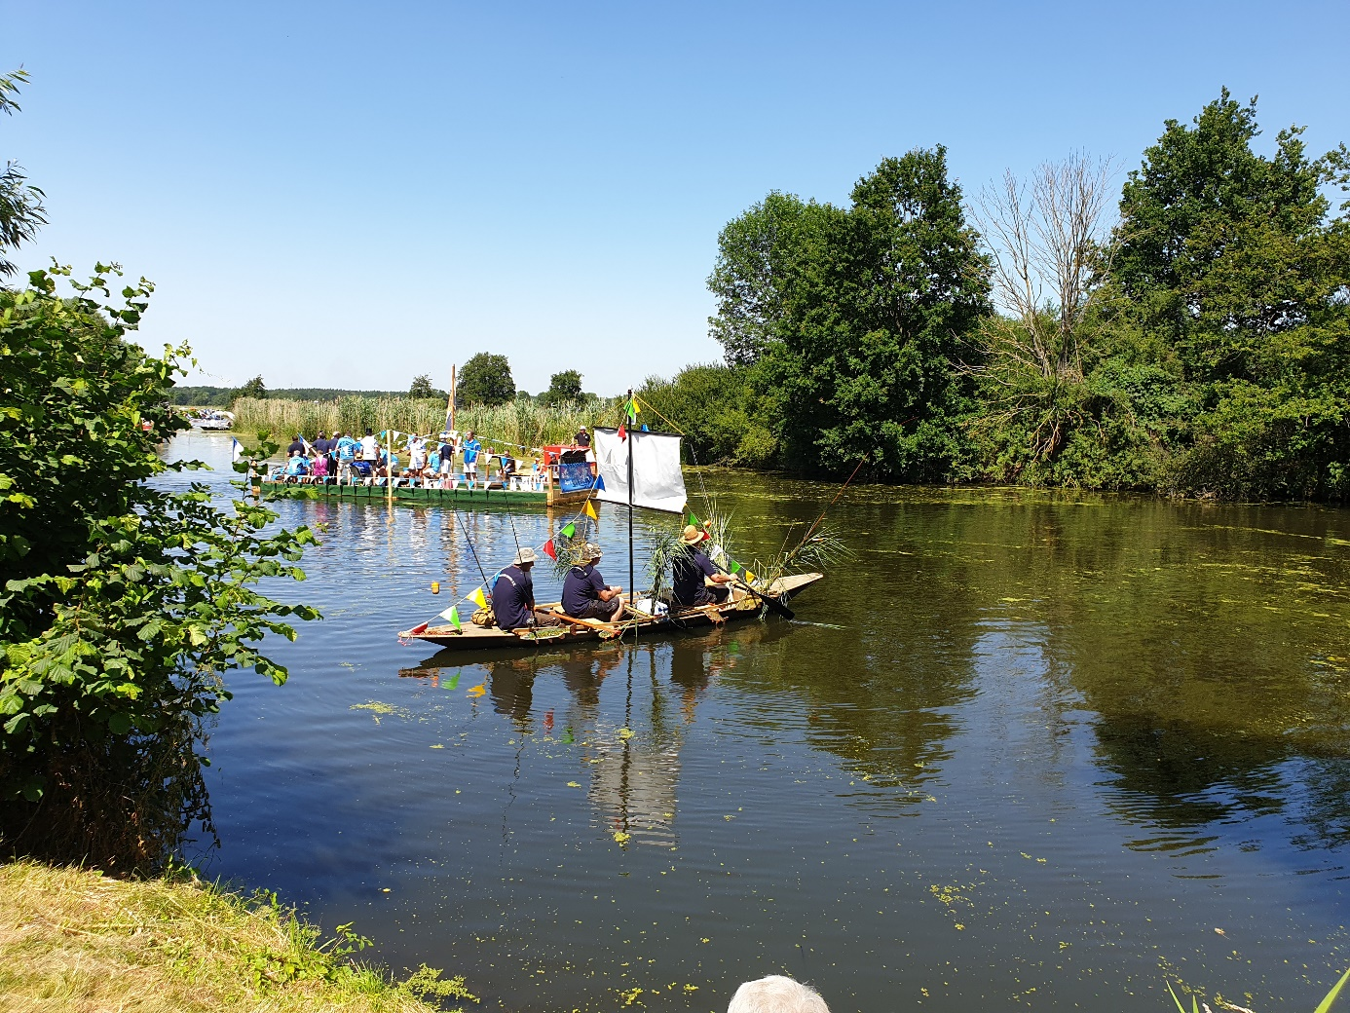

Besatzmaßen wurden in Zusammenarbeit mit dem KAV durchgeführt.
Es wurden in diesem Jahr
36 kg Glasaal
80 kg Schleie
2430 kg Karpfen eingesetzt.
500 Zander kommen noch.

Wie in jedem Jahr wurden auch wieder Hegefischen durchgeführt. Mein besonderer Dank gilt hier Bernd Voß und Torsten Willers, die für das Hegefischen verantwortlich waren. Die Anzahl der Teilnehmer ist gleichbleibend gegenüber dem letzten Jahr. Wir möchten noch mehr Angelfreunde aufrufen sich am Hegefischen zu beteiligen.
Ein besonderer Dank geht an dieser Stelle auch an Horst Rathke, Bernd Schila und Thomas Zeidler. Sie sorgten immer für das leibliche Wohl nach dem Angeln beim Kreishegefischen im Rudower See.

Die Auswertung für dieses Jahr nehmen wir im Anschluss vor. Die Termine für das nächste Jahr stehen auch fest, diese könnt ihr dem Veranstaltungsplan entnehmen. Sollten dort Änderungen nötig sein, durch Hochwasser oder anderen Gegebenheiten, werden wir euch darüber informieren.

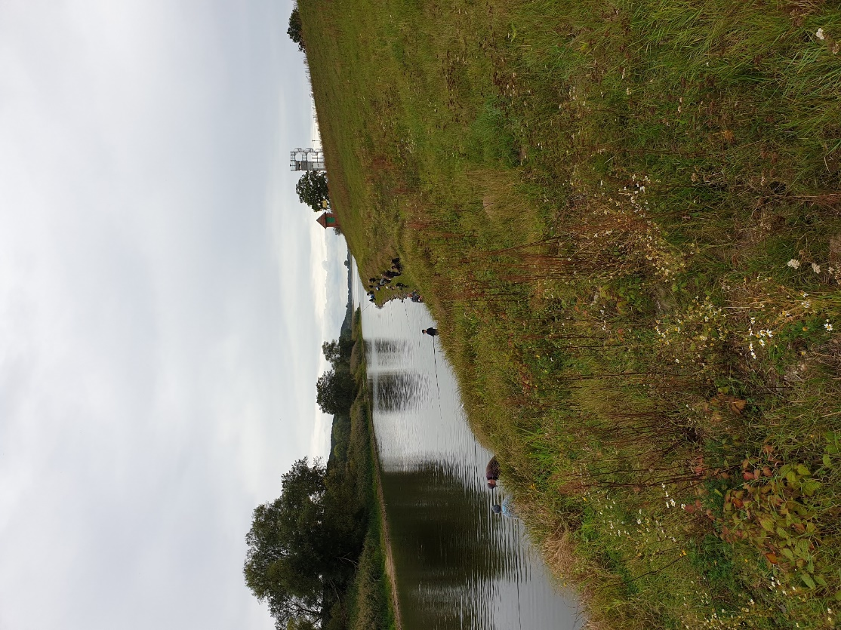

Für die geleistete Jugendarbeit möchte ich mich bei Torsten Willers, Ralf Behrens, Bernd Scharfenorth und Bernd Voß bedanken.
In diesem Jahr konnten wir mehr Kinder für das Angeln begeistern.
Bei der Jugend- und Kinderkreismeisterschaft konnten wir sehr gute Plätze belegen.
Bei den Kindern belegten wir den 1., 2. und 4 Platz. Bei den Jugendlichen, Altersklasse 13-18 Jahre, belegten wir der 2., 3. und 6. Platz.
Wir werden auch im nächsten Jahr unsere Jugendarbeit fortsetzen. Schön wäre es, wenn noch ein paar Kinder dazu kommen.

Am 23.11.2019 fand der Kreisverbandstag statt. Dort wurden Horst Rathke und Bernd Scharfenorth mit der Ehrennadel in Silber, Jürgen Kalowsky mit der Ehrennadel in Bronze für ihre Arbeit und ihren Einsatz ausgezeichnet. Bernd Schila wurde als erfolgreichster Angler beim Kreishegefischen im Rudower See im Jahr 2019 geehrt.
Das Biosphärenreservat hat einen Entwurf des Pflege- und Entwicklungsplans im Landkreis Prignitz vorgelegt. In Diesem sollen ausgedehnte Ruhezonen für Rastvögel ausgewiesen werden, in denen erhebliche zeitliche Angelverbote angedacht sind. Dagegen müssen wir protestieren. Aus diesem Grund wurde zu einer Unterschriftensammlung aufgerufen. Wir legen die Unterschriftensammlung bei der Kassierung des Beitrages aus und möchten euch bitten dort zu unterschreiben.

Leider mussten wir dieses Jahr auch einige Sonderarbeitseinsätze durchführen. So wurden im April, Mai und Juni tote Fische im See eingesammelt. Die toten Fische wurden in Mülltonnen gesammelt und über die Kreisverwaltung fachgerecht entsorgt. Es waren hauptsächlich Silberkarpfen. Ich möchte mich bei allen Helfern und beim KAV für die Unterstützung bedanken.

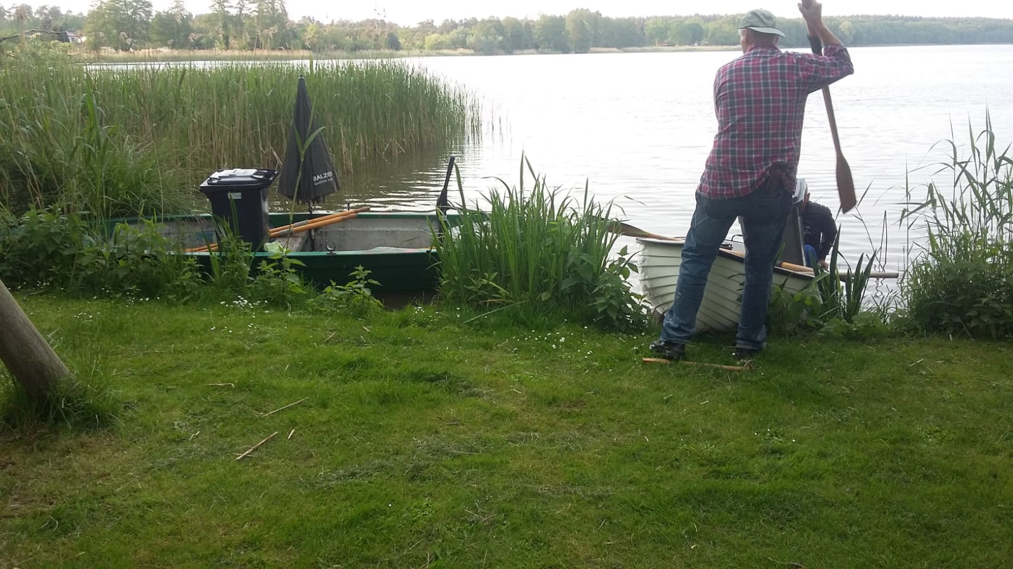
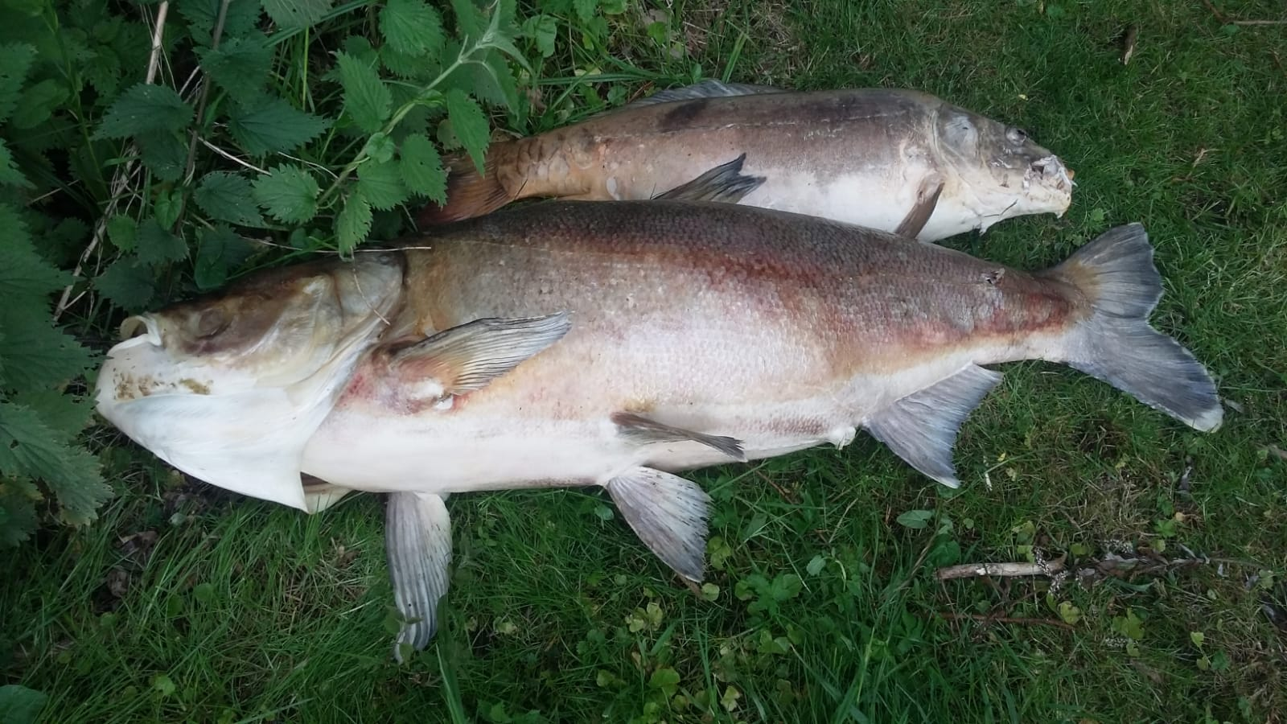

Wir legen auch dieses Jahr bei der Kassierung eine Liste aus. Wer helfen möchte, bei außerordentlichen Arbeitseinsätzen, und noch nicht in der Liste steht, kann sich dort eintragen. Wichtig ist dabei die Telefonnummer, da solche Arbeitseinsätze immer sehr kurzfristig stattfinden. Fahrtkosten für diese Arbeitseinsätze werden erstattet. Es müssen dafür nur die gefahrenen Kilometer eingereicht werden.

Wir haben in diesem Jahr Kontrollen an den Gewässern durchgeführt. Dabei gab es verschiedene Verstöße, zu viele Angeln im Wasser, falsch ausgelegte Montagen (quer über den See), befahren gesperrter Wege, falsch geparkte Autos und so weiter. Leider mussten wir feststellen, das es immer noch Angler gibt, die ihren Müll liegen lassen.

Auch hier möchte ich noch einmal um eure Mithilfe bitten. Wenn euch etwas auffällt, meldet es bitte dem Vorstand.

Der Beiträge für 2020 bleiben gegenüber 2019 gleich.

für Vollzahler 68,-€ davon werden 62,-€ abgeführt, 6,-€ verbleiben im Verein

für Passive 38,-€, davon werden 34,-€ abgeführt, 4,-€ verbleiben im Verein

für Halbzahler 18,-€, davon werden 16,-€ abgeführt, 2,-€ verbleiben im Verein.

Der Vorstand schlägt vor, diese Regelung einschließlich der Aufnahmegebühr von 30,-€ auch für das Jahr 2020 beizubehalten. Gleichzeitig sollte auch bei der Beitragsentrichtung nach dem 31.03.2020 ein Versäumniszuschlag in Höhe von 10,-€ beschlossen werden.

Wir möchten auch im nächsten Jahr, dass jedes Mitglied unseres Vereins, das zwischen 18 und 65 Jahre alt ist, 3 Arbeitsstunden leistet. Die Ausgleichszahlung, pro nicht geleisteter Arbeitsstunde in Höhe von 10,-€, sollte beibehalten werden.

Im nächsten Jahr führen wir wieder Arbeitseinsätze durch. Ein besonderer Arbeitseinsatz findet am 08.02.2020 statt. Das ist der Landeshegetag. An diesem Tag hoffen wir auf tatkräftige Unterstützung der anderen Angelvereine und unserer Mitglieder.
Aktuelle Änderungen und Informationen könnt Ihr auf unserer Homepage oder dem Schaukasten ersehen. Wir werden auch versuchen, Änderungen rechtzeitig im Amtsblatt zu veröffentlichen.

Der Vorstand wünscht allen Anglerinnen und Anglern ein gutes und erfolgreiches Jahr 2020.

